2021 年诺贝尔物理学奖——对理解复杂物理系统的突破性贡献
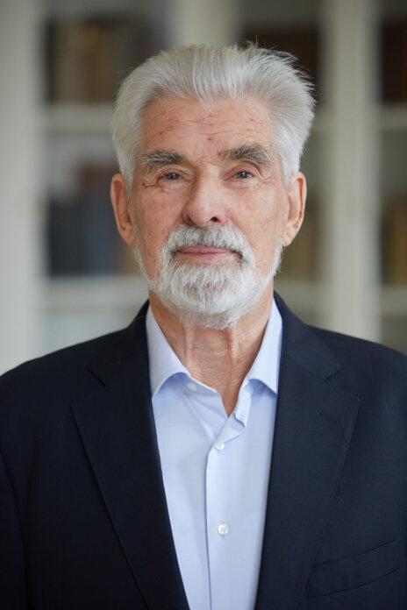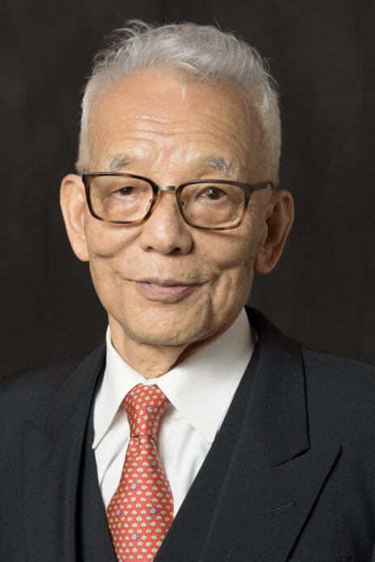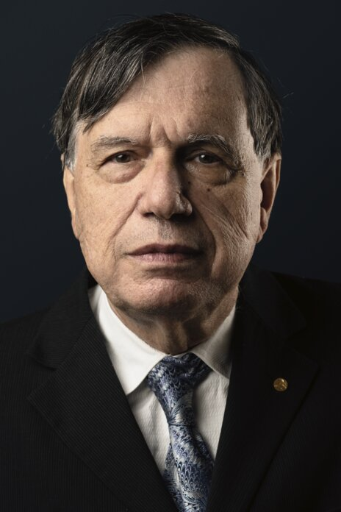
真锅淑郎
哈赛尔曼
帕里西
2021年诺贝尔物理学奖颁发给了美国普林斯顿大学的真锅淑郎（Syukuro Manabe，1931— ）、德国马克斯普朗克气象研究所的克劳斯·哈赛尔曼（Klaus Hasselmann，1931— ），以表彰他们对“理解复杂物理系统的突破性贡献”和“地球变暖的物理模型、量化变量和准确预测全球变暖”的贡献，以及意大利罗马大学的吉奥吉奥·帕里西（Giorgio Parisi，1948— ），表彰他“发现了物理系统从原子层面到地球量级的失衡和波动的相互作用”。

他们发现了气候及其他复杂现象中的隐藏规律
三位获奖者因研究复杂现象而共同获得今年的诺贝尔物理学奖。真锅淑郎（Syukuro Manabe）和克劳斯·哈塞尔曼（Klaus Hasselmann）为我们认识地球气候以及人类如何影响气候奠定了基础。乔治·帕里西（Giorgio Parisi）因其对无序和随机现象理论的革命性贡献而获奖。
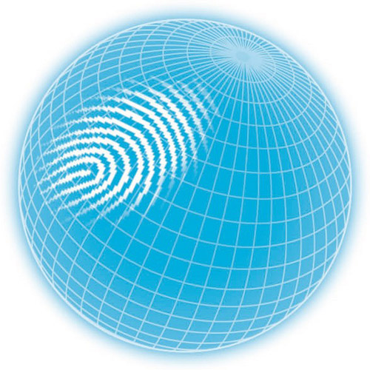
所有复杂系统都由许多不同的、相互作用的部件组成。物理学家对它们的研究已有几个世纪，但用数学来描述它们可能很困难——它们可能拥有数量庞大的组件，或者受偶然性支配。它们也可能是混沌的，就像天气一样，初始值的微小偏差会导致后期产生巨大的差异。今年的获奖者都为加深我们对这类系统及其长期发展的认识做出了贡献。
地球气候是复杂系统的众多例子之一。真锅和哈塞尔曼因在开发气候模型方面的开创性工作而获得诺贝尔奖。帕里西因对复杂系统理论中大量问题的理论解决方案而获奖。
真锅淑郎证明了大气中二氧化碳浓度的增加如何导致地球表面温度升高。20世纪60年代，他领导了地球气候物理模型的开发，并且是第一个探索辐射平衡与气团垂直输送之间相互作用的人。他的工作为气候模型的开发奠定了基础。
大约十年后，克劳斯·哈塞尔曼创建了一个将天气和气候联系起来的模型，从而回答了为什么尽管天气多变且混沌，气候模型却仍然可靠的问题。他还开发了识别特定信号（即“指纹”）的方法，这些信号是自然现象和人类活动在气候中留下的印记。他的方法已被用于证明大气温度升高是由人类排放二氧化碳造成的。
大约在1980年，乔治·帕里西发现了无序复杂材料中的隐藏模式。他的发现是对复杂系统理论最重要的贡献之一。这些发现使得理解和描述许多不同的、看似完全随机的复杂材料和现象成为可能，不仅在物理学中，而且在其他截然不同的领域，如数学、生物学、神经科学和机器学习中也是如此。

温室效应对生命至关重要
两百年前，法国物理学家约瑟夫·傅里叶（Joseph Fourier）研究了太阳辐射到地面与地面向外辐射之间的能量平衡。他理解了大气在这种平衡中的作用；在地球表面，入射的太阳辐射转化为向外的辐射——“暗热”——被大气吸收，从而加热大气。大气的这种保护作用现在被称为温室效应。这个名字来源于它与温室玻璃窗的相似性，玻璃窗允许太阳的热射线通过，但将热量困在里面。然而，大气中的辐射过程要复杂得多。
任务仍然与傅里叶所承担的一样——研究射向地球的短波太阳辐射与地球向外的长波红外辐射之间的平衡。在随后的两个世纪里，许多气候科学家补充了细节。当代气候模型是极其强大的工具，不仅能用于理解气候，还能用于理解人类应负责任的全球变暖。
这些模型基于物理定律，并且是从用于预测天气的模型发展而来的。天气由温度、降水、风或云等气象量来描述，并受到海洋和陆地上发生的事物的影响。气候模型基于计算出的天气统计特性，如平均值、标准差、最高和最低测量值等。它们无法告诉我们明年12月10日斯德哥尔摩的天气会怎样，但我们可以对斯德哥尔摩12月份的平均气温或降雨量有所了解。

确立二氧化碳的作用
温室效应对地球上的生命至关重要。它支配着温度，因为大气中的温室气体——二氧化碳、甲烷、水蒸气和其他气体——首先吸收地球的红外辐射，然后释放这些吸收的能量，加热周围的空气和下方的地面。
温室气体实际上只占地球干燥大气的极小部分，干燥大气主要是氮气和氧气——按体积计算占99%。二氧化碳按体积计算仅占0.04%。最强大的温室气体是水蒸气，但我们无法控制大气中水蒸气的浓度，而我们可以控制二氧化碳的浓度。
大气中的水蒸气量高度依赖于温度，这导致了一个反馈机制。大气中更多的二氧化碳会使天气变暖，使空气中能容纳更多的水蒸气，从而增强温室效应并使温度进一步升高。如果二氧化碳水平下降，一些水蒸气将会凝结，温度就会下降。
关于二氧化碳影响的一个重要线索来自瑞典研究员、1903年诺贝尔化学奖得主斯万特·阿伦尼乌斯（Svante Arrhenius）。顺便提一下，正是他的同事、气象学家尼尔斯·埃克霍尔姆（Nils Ekholm）在1901年首次使用“温室”一词来描述大气对热量的储存和再辐射。
阿伦尼乌斯在19世纪末就理解了温室效应背后的物理原理——即向外辐射的能量与辐射体的绝对温度（T）的四次方（T⁴）成正比。辐射源温度越高，其发出射线的波长就越短。太阳的表面温度为6 000°C，主要发射可见光谱的射线。而地球的表面温度为15°C，会重新辐射出我们肉眼看不见的红外辐射。如果大气层不吸收这种辐射，地表温度将仅仅略高于 − 18°C。
阿伦尼乌斯实际上当时是在试图弄清，究竟是什么导致了新近发现的冰河时代现象。他得出结论：如果大气中的二氧化碳水平减半，就足以让地球进入一个新的冰河时代。反之亦然——二氧化碳量增加一倍会使温度升高5至6℃；这个结果有些偶然，却惊人地接近目前的估算值。

二氧化碳效应的开创性模型
20世纪50年代，日本大气物理学家真锅淑郎是东京年轻有为的研究人员之一，他们离开了被战争摧毁的日本，在美国继续自己的职业生涯。真锅的研究目标与大约七十年前阿伦尼乌斯的目标一样，是理解二氧化碳水平升高如何导致温度升高。然而，阿伦尼乌斯专注于辐射平衡，而真锅在20世纪60年代领导了物理模型的开发工作，将空气因对流产生的垂直输送以及水蒸气的潜热纳入其中。
为了使这些计算易于处理，他选择将模型简化为一维——一个向上延伸至大气40公里的垂直柱。即便如此，通过改变大气中气体的水平来测试该模型也花费了数百个计算小时。氧气和氮气对地表温度的影响可以忽略不计，而二氧化碳则有明显的影响：当二氧化碳水平翻倍时，全球温度升高了2°C以上。
入射太阳辐射
真锅的气候模型
真锅淑郎是第一位探索辐射平衡与因对流产生的气团垂直输送之间相互作用的研究者，同时也考虑了水循环贡献的热量
热空气比冷空气轻，因此通过对流上升。它还携带水蒸气，这是一种强大的温室气体。空气越暖，水蒸气浓度越高。此外，当空气变冷时，会形成云滴，释放出水蒸气中储存的潜热。
来自地面的红外热辐射部分被大气吸收，使空气和地面变暖，而有些则辐射到太空中。
大气层
红外热辐射
冷空气
热空气
-80
150 ppm CO₂
300 ppm CO₂
600 ppm CO₂
0
10
20
30
40
-70
-60
-50
-40
-30
-20
0
10
30
20
-10
温度（℃）
二氧化碳使大气升温
0
二氧化碳水平升高导致低层大气温度升高，而高层大气变冷。真锅证实了温度变化是由于二氧化碳水平升高所致；如果是太阳辐射增加所致，整个大气层都应该变暖。
当二氧化碳水平减半时，地表温度下降了2.28°C。当二氧化碳水平翻倍时，地表温度升高了2.36°C。
平流层
对流层
高度（km）
20
10
该模型证实了这种变暖确实是由于二氧化碳的增加，因为它预测靠近地面的温度会升高，而高层大气则会变冷。如果温度升高是由太阳辐射的变化引起的，那么整个大气层应该同时变暖。
六十年前，计算机比现在慢数十万倍，所以这个模型相对简单，但真锅抓住了关键特征。他说，你必须始终简化。你无法与自然的复杂性竞争——每一个雨滴中都涉及如此多的物理过程，以至于绝不可能计算出所有东西。一维模型的见解促成了一个三维气候模型，真锅于1975年发表了该模型；这是理解气候秘密道路上的又一个里程碑。

天气是混沌的
在真锅之后约十年，克劳斯·哈塞尔曼成功地将天气和气候联系在了一起，他找到了一种方法，绕开了那些变化迅速又混沌、对计算极为麻烦的天气过程。我们的星球天气变化巨大，因为太阳辐射在地理上和时间上的分布都非常不均匀。地球是圆的，所以到达高纬度的太阳射线比赤道附近的要少。不仅如此，地球的自转轴是倾斜的，导致入射辐射产生季节性差异。暖空气和冷空气之间的密度差异导致了不同纬度之间、海洋与陆地之间、高层与低层气团之间的巨大热量输送，这驱动了我们星球上的天气。
众所周知，对超过未来十天的天气做出可靠预测是一项挑战。两百年前，著名的法国科学家皮埃尔-西蒙·拉普拉斯（Pierre-Simon de Laplace）曾说过，如果我们知道宇宙中所有粒子的位置和速度，就应该能够计算出我们的世界过去发生了什么以及将来会发生什么。原则上，这应该是真的；牛顿三百年前的运动定律（也描述了大气中的空气输送）是完全确定性的——它们不受偶然性支配。
然而，就天气而言，没有什么比这更错的了。部分原因是，在实践中，不可能足够精确——说出大气中每一点的空气温度、压力、湿度或风况。此外，这些方程是非线性的；初始值的微小偏差可以使天气系统以完全不同的方式演变。基于巴西一只蝴蝶扇动翅膀是否会在德克萨斯州引发龙卷风的问题，这种现象被命名为蝴蝶效应。在实践中，这意味着不可能进行长期天气预报——天气是混沌的；这一发现是由美国气象学家爱德华·洛伦兹（Edward Lorenz）在20世纪60年代做出的，他奠定了当今混沌理论的基础。

理解嘈杂的数据
尽管天气是混沌系统的典型例子，我们如何能为未来几十年或几百年建立可靠的气候模型？大约在1980年，克劳斯·哈塞尔曼展示了如何将混沌变化的天气现象描述为快速变化的噪声，从而将长期气候预测置于坚实的科学基础之上。此外，他还开发了识别人类对观测到的全球温度影响的方法。
20世纪50年代，作为德国汉堡的一名年轻物理学博士生，哈塞尔曼研究流体动力学，然后开始开发海浪和海流的观测和理论模型。他搬到加利福尼亚继续从事海洋学研究，结识了查尔斯·大卫·基林（Charles David Keeling）等同事，哈塞尔曼夫妇与基林一起创办了一个牧歌合唱团。基林因1958年在夏威夷莫纳罗亚天文台开始了现在最长的大气二氧化碳测量系列而闻名。哈塞尔曼当时不知道，在他后来的工作中，他会经常使用基林曲线，该曲线显示了二氧化碳水平的变化。
从嘈杂的天气数据中获得气候模型可以用遛狗来说明：狗挣脱了牵引绳，前后左右地跑，绕着你的腿转。你如何利用狗的足迹来判断你是在走路还是站着不动？或者你是在快走还是慢走？狗的足迹是天气的变化，你的行走是计算出的气候。甚至有可能利用混沌和嘈杂的天气数据来得出关于气候长期趋势的结论吗？
另一个困难是，影响气候的波动随时间变化极大——它们可能很快，如风速或气温，也可能很慢，如冰盖融化和海洋变暖。例如，仅仅一度的均匀加热，对海洋来说可能需要一千年，但对大气来说只需要几周。决定性的技巧是将天气的快速变化作为噪声纳入计算，并展示这种噪声如何影响气候。
哈塞尔曼创建了一个随机气候模型，这意味着偶然性被内置到模型中。他的灵感来自阿尔伯特·爱因斯坦的布朗运动理论，也称为随机游走。利用这一理论，哈塞尔曼证明了快速变化的大气实际上可以导致海洋的缓慢变化。

辨别人类影响的痕迹
一旦气候变化的模型完成，哈塞尔曼就开发了识别人类对气候系统影响的方法。他发现，这些模型连同观测和理论考量，包含了关于噪声和信号属性的充分信息。例如，太阳辐射、火山颗粒或温室气体水平的变化会留下独特的信号，即指纹，可以被分离出来。这种识别指纹的方法也可以应用于人类对气候系统的影响。哈塞尔曼由此为气候变化的进一步研究开辟了道路；这些研究借助大量独立观测，揭示了人类影响气候的种种痕迹。
随着气候复杂相互作用中所包含的过程被更彻底地绘制出来，气候模型变得越来越精细，尤其是通过卫星测量和天气观测。这些模型清楚地显示了加速的温室效应；自19世纪中叶以来，大气中的二氧化碳水平增加了40%。地球大气层在数十万年间从未含有如此多的二氧化碳。相应地，温度测量显示，过去150年里世界变暖了1°C。
真锅淑郎和克劳斯·哈塞尔曼本着阿尔弗雷德·诺贝尔的精神，为人类的最大利益做出了贡献，为我们认识地球气候提供了坚实的物理基础。我们不能再说我们不知道——气候模型是明确无误的。地球在变暖吗？是的。原因是大气中温室气体增加吗？是的。这能仅用自然因素解释吗？不能。人类的排放是温度升高的原因吗？是的。
1900
-1.0
-0.5
0.0
1920
1940
1960
1980
2000
观测数据
仅显示自然来源（如火
山喷发）影响的计算结果
显示自然和人为来源
共同影响的计算结果
火山喷发
温度变化的观测值（℃）
圣玛丽亚火山
阿贡火山
埃尔奇琼火山
埃皮纳图博火山
识别气候中的指纹
年份
克劳斯·哈塞尔曼（Klaus Hasselmann）开发了区分大气变暖的自然原因和人为原因（指纹）的方法。
平均温度变化与1901 ~ 1950年平均值的比较。
+0.5

无序系统的方法
大约在1980年，乔治·帕里西提出了他关于看似随机的现象如何受隐藏规则支配的发现。他的工作现在被认为是复杂系统理论最重要的贡献之一。
现代复杂系统研究植根于19世纪下半叶由詹姆斯·C·麦克斯韦（James C. Maxwell）、路德维希·玻尔兹曼（Ludwig Boltzmann）和J·威拉德·吉布斯（J. Willard Gibbs）开发的统计力学，吉布斯于1884年命名了这一领域。统计力学源于这样一种见解：描述由大量粒子组成的系统（如气体或液体）需要一种新型方法。这种方法必须考虑到粒子的随机运动，因此基本思想是计算粒子的平均效应，而不是单独研究每个粒子。例如，气体中的温度是气体粒子能量平均值的量度。统计力学取得了巨大成功，因为它为气体和液体的宏观性质（如温度和压力）提供了微观解释。
气体中的粒子可以被视为微小的球，以随温度升高而增加的速度四处飞行。当温度下降或压力增加时，这些球首先凝结成液体，然后变成固体。这种固体通常是晶体，球以规则的模式排列。然而，如果这种变化发生得很快，球可能会形成不规则的图案，即使液体进一步冷却或挤压，这种图案也不会改变。如果重复实验，球将呈现新的图案，尽管变化发生的方式完全相同。为什么结果不同？
a)
b)
复杂无序系统的数学
每当许多相同的圆盘被挤压在一起时，尽管它们被完全相同的方式挤压，也会形成新的不规则图案。是什么支配着结果？乔治·帕里西在这种复杂的无序系统中发现了一个隐藏结构（这些圆盘代表了这种系统），并找到了一种用数学描述它们的方法。

理解复杂性
这些被压缩的球是普通玻璃和颗粒材料（如沙子或砾石）的简单模型。然而，帕里西最初工作的主题是一种不同的系统——自旋玻璃。这是一种特殊的金属合金，其中铁原子例如随机混合在铜原子的网格中。尽管只有少数铁原子，但它们以激进且非常令人费解的方式改变了材料的磁性。每个铁原子都像一个小磁体，或者说一个“自旋”，它会受到附近其他铁原子的影响。在普通磁体中，所有自旋都指向同一方向，但在自旋玻璃中，它们却“受挫”了；有些自旋对想要指向相同方向，另一些则想要指向相反方向——那么，它们如何找到最佳取向呢？
?
当一个自旋向上，另一个向下时，第三个不能同时满足两者，因为相邻的自旋想指向不同的方向。自旋如何找到最佳取向？针对许多不同的材料和现象，乔治·帕里西都是解决这类问题的高手。
受挫
在他关于自旋玻璃的书的引言中，帕里西写道，研究自旋玻璃就像观看莎士比亚戏剧中的人类悲剧。如果你想同时与两个人交朋友，但他们彼此憎恨，这可能会令人沮丧。在古典悲剧中更是如此，强烈情感的朋友和敌人在舞台上相遇。如何将房间里的紧张气氛降到最低？
自旋玻璃及其奇特性质为复杂系统提供了一个模型。20世纪70年代，许多物理学家，包括几位诺贝尔奖得主，都在设法描述这种神秘而又令人困扰的自旋玻璃。他们采用的一种方法是“复制品技巧”（replica trick），这是一种同时处理系统大量副本（即复制品）的数学方法。然而，从物理学意义上说，最初这些计算得出的结果并不可行。
1979年，帕里西取得了决定性的突破，他展示了如何巧妙地使用复制品技巧来解决自旋玻璃问题。他在复制品中发现了一个隐藏结构，并找到了一种用数学描述它的方法。帕里西的解决方案经过多年才被数学证明是正确的。从那时起，他的方法被用于许多无序系统，并成为复杂系统理论的基石。
自旋玻璃是一种金属合金，举例来说，就是铁原子随机混入铜原子构成的网格中。每个铁原子都表现得像一个小磁体，也就是一个“自旋”，并会受到周围其他磁体的影响。但在自旋玻璃中，它们却“受挫”了，很难决定该朝向哪个方向。帕里西基于对自旋玻璃的研究，发展出了一套无序与随机现象的理论，这套理论涵盖了许多其他复杂系统。
自旋玻璃
铁
铜

受挫之果，丰富多样
自旋玻璃和颗粒材料都是受挫系统的例子，其中各种成分必须以相互抵消的力之间的妥协方式排列自己。问题是它们如何表现以及结果是什么。帕里西是回答许多不同材料和现象这些问题的专家。他关于自旋玻璃结构的基本发现如此深刻，以至于它们不仅影响了物理学，还影响了数学、生物学、神经科学和机器学习，因为所有这些领域都包含与受挫直接相关的问题。
帕里西还研究了许多其他现象，在这些现象中，随机过程在结构如何产生以及如何发展方面起着决定性作用，并处理了诸如以下问题：为什么我们有周期性重复的冰河时代？混沌和湍流系统是否有更一般的数学描述？或者——成千上万只椋鸟的鸟群中如何产生图案？这个问题似乎与自旋玻璃相去甚远。然而，帕里西曾说过，他的大部分研究都涉及简单行为如何产生复杂的集体行为，这既适用于自旋玻璃，也适用于椋鸟。

获奖者简介
真锅淑郎
1931年生于日本新宫。1958年获日本东京大学博士学位。美国普林斯顿大学高级气象学家。
克劳斯·哈塞尔曼
1931年生于德国汉堡。1957年获德国哥廷根大学博士学位。德国汉堡马克斯·普朗克气象学研究所教授。
乔治·帕里西
1948年生于意大利罗马。1970年毕业于意大利罗马大学（Sapienza University of Rome），获博士学位。任意大利罗马大学教授。

官网链接，真锅淑郎论文链接，哈赛尔曼论文链接，帕里斯论文链接。

